纯铜低温热导率的测量
09904036 王强

【实验目的】
本实验的目的是使操作者对低温绝热恒温器的设计及低温下的热测量有初步的了解，并对纯金属热导率随温度的变化有一些感性的认识。

【实验原理】
- 我们采用稳态杆状样品法进行热导的测量，这是低温热导测量终用的最普遍的一种方法。
如果在一根处于绝热环境中的截面积为A（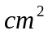）的长杆上，建立起一稳定的热流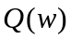，杆上就会有温差。设相距l（cm）的两点温差为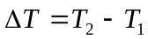，。材料的导热性能越好，温差就越小。导热性能好坏用热导率来描述，在上述情况下有
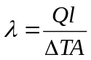
因为材料的热导率是温度的函数，上式中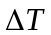
应该是个销量，否则测出的是平均热到率。的常用单位是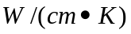。
- 本实验的样品为圆柱形，所以样品的长l和面积A都可以和轻易的测定。而通过样品的热流是由样品端部的一个电加热线圈提供的（如后面图Ι中的H1）。测量加热电流I和加热器上的电压制V，按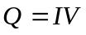即可算出加热功率。I和V通常恩别为几毫安和几伏特，很容易测准。我们选用铜－康铜热电偶来测量温差。这样就可以完成对的测量。
【实验装置】
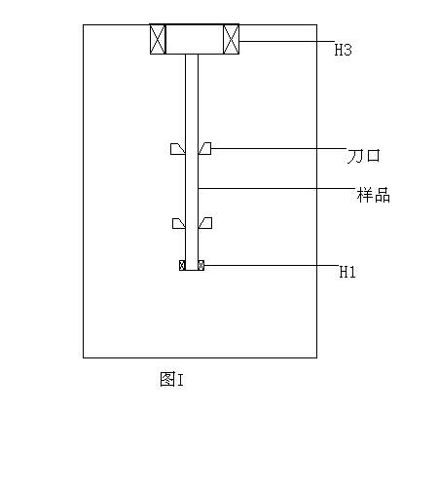
如图，H1是主加热器，提供过样品的稳定热流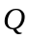。H3线圈把系统加热到某一温度。

【实验步骤】
- 把恒温器放入杜瓦瓶中，管如液氮。样品通过德银管德传到慢慢冷却，从策问热电偶的读数可了解样品的冷却情况。冷到接近液氮温度后可开始测量，一般要等比较长的时间。
- 启用H3，使样品升温，测量这一过程中的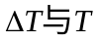。
- 算出两个温度下的。
- 画出随时间的变化图。
- 画出热导率随温度的变化曲线。
【实验数据】
表一

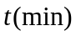 | 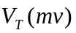 | 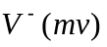 | 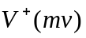 | 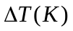 | 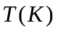
0 | -2.7902 | -0.3131 | 0.3150 | 10.3 | 194.6
3 | -2.3068 | -0.2426 | 0.2382 | 8.3 | 178.4
6 | -1.8716 | -0.1973 | 0.1996 | 7.3 | 162.9
9 | -1.6009 | -0.1623 | 0.1601 | 6.2 | 152.7
12 | -1.3041 | -0.1336 | 0.1355 | 5.4 | 140.2
15 | -1.1249 | -0.1156 | 0.1130 | 4.9 | 133.5
18 | -0.9182 | -0.0942 | 0.0960 | 4.25 | 124.5
21 | -0.7940 | -0.0804 | 0.0811 | 3.73 | 118.94
24 | -0.6534 | -0.0691 | 0.0702 | 3.32 | 112.36
27 | -0.5618 | -0.0599 | 0.0611 | 2.97 | 107.93
30 | -0.4655 | -0.0519 | 0.0524 | 2.65 | 103.14
33 | -0.4011 | -0.0451 | 0.0450 | 2.37 | 99.86
36 | -0.3211 | -0.0385 | 0.0405 | 2.07 | 95.7
39 | -0.2845 | -0.0347 | 0.0349 | 1.89 | 93.7
42 | -0.2369 | -0.0311 | 0.0318 | 1.71 | 90.86
45 | -0.2049 | -0.0288 | 0.0275 | 1.59 | 89.34
48 | -0.1680 | -0.0254 | 0.0262 | 1.46 | 87.25
52 | -0.1411 | -0.0228 | 0.0233 | 1.30 | 85.73
54 | -0.1259 | -0.0216 | 0.0225 | 1.29 | 84.88
57 | -0.1108 | -0.0191 | 0.0209 | 1.17 | 83.98
60 | -0.0955 | -0.0186 | 0.0204 | 1.10 | 83.09
63 | -0.0848 | -0.0182 | 0.0185 | 1.08 | 82.46
66 | -0.0738 | -0.0177 | 0.0189 | 1.07 | 81.81
69 | -0.0671 | -0.0171 | 0.0173 | 1.01 | 81.42
72 | -0.0595 | -0.0161 | 0.0175 | 0.99 | 80.97
75 | -0.0558 | -0.0160 | 0.0166 | 0.96 | 80.76
78 | -0.0507 | -0.0149 | 0.0161 | 0.91 | 80.45
81 | -0.0473 | -0.0159 | 0.0166 | 0.95 | 80.26
84 | -0.0445 | -0.0155 | 0.0157 | 0.92 | 80.09
87 | -0.0410 | -0.0144 | 0.0162 | 0.93 | 79.9
90 | -0.0397 | -0.0145 | 0.0160 | 0.92 | 79.8
93 | -0.0386 | -0.0146 | 0.0154 | 0.91 | 79.7
96 | -0.0368 | -0.0134 | 0.0153 | 0.87 | 79.6
99 | -0.0370 | -0.0143 | 0.0151 | 0.89 | 79.6
102 | -0.0356 | -0.0138 | 0.0160 | 0.90 | 79.6
105 | -0.0347 | -0.0143 | 0.0151 | 0.89 | 79.5
108 | -0.0342 | -0.0143 | 0.0146 | 0.88 | 79.5
111 | -0.0330 | -0.0149 | 0.0153 | 0.91 | 79.4
114 | -0.0329 | -0.0142 | 0.0151 | 0.89 | 79.4

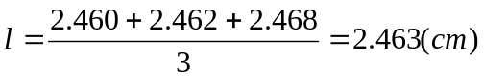
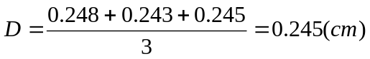
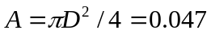
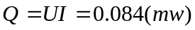
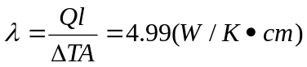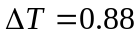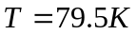

温度T随时间t的变化图如下：
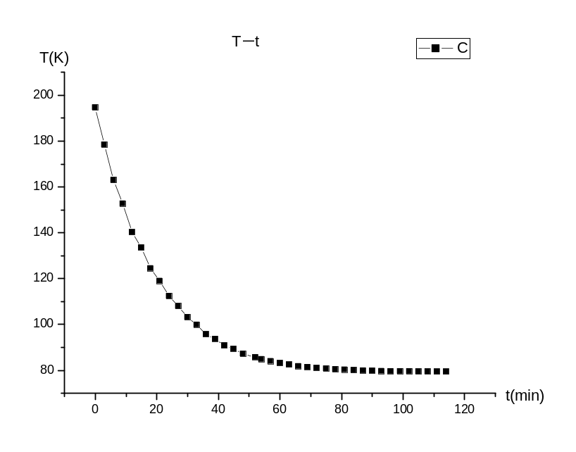
图一

随t的变化图如下：
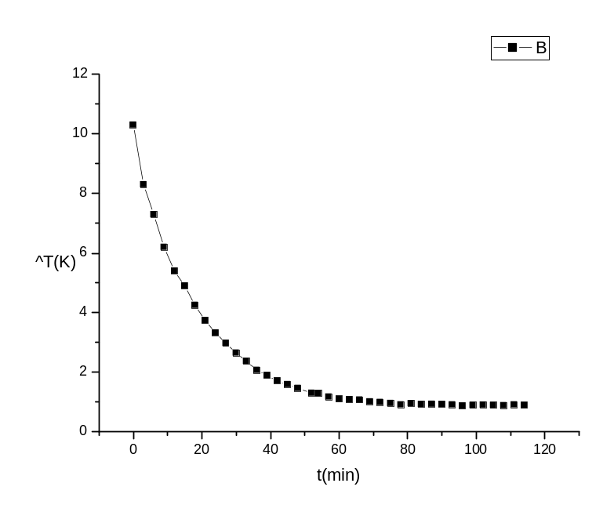
图二

表二
 |  |  |  | 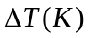
0 | -0.0519 | 0.0027 | -0.0039 | -0.2 | 80.53
1 | -0.0883 | 0.0077 | -0.0052 | -0.37 | 82.66
2 | -0.1021 | 0.0066 | -0.0048 | -0.33 | 83.47
3 | -0.1336 | 0.0072 | -0.0046 | -0.33 | 85.31
4 | -0.1482 | 0.0062 | -0.0049 | -0.31 | 86.14
5 | -0.1764 | 0.0039 | -0.0045 | -0.23 | 87.73
6 | -0.1899 | 0.0033 | -0.0028 | -0.17 | 88.49
9 | -0.2491 | -0.0002 | 0.0010 | 0.03 | 91.77
12 | -0.2857 | -0.0029 | 0.0042 | 0.19 | 93.76
15 | -0.3255 | -0.0062 | 0.0079 | 0.37 | 95.89
18 | -0.3523 | -0.0080 | 0.0088 | 0.44 | 97.3
21 | -0.3807 | -0.0101 | 0.0105 | 0.54 | 98.79
24 | -0.4005 | -0.0113 | 0.0126 | 0.63 | 99.83
27 | -0.4194 | -0.0123 | 0.0137 | 0.66 | 100.8
30 | -0.4345 | -0.0143 | 0.0144 | 0.73 | 101.56
33 | -0.4489 | -0.0146 | 0.0154 | 0.76 | 102.29
36 | -0.4583 | -0.0153 | 0.0165 | 0.81 | 102.77
39 | -0.4696 | -0.0158 | 0.0189 | 0.88 | 103.35
42 | -0.4754 | -0.0167 | 0.0176 | 0.87 | 103.64
45 | -0.4825 | -0.0178 | 0.0187 | 0.93 | 104.0
48 | -0.4881 | -0.0177 | 0.0188 | 0.93 | 104.3
51 | -0.4927 | -0.0192 | 0.0200 | 0.99 | 104.52
54 | -0.4975 | -0.0182 | 0.0173 | 0.90 | 104.76
57 | -0.5005 | -0.0185 | 0.0199 | 0.97 | 104.91
60 | -0.5037 | -0.0194 | 0.0193 | 0.95 | 105.07
63 | -0.5072 | -0.0191 | 0.0207 | 0.98 | 105.25
66 | -0.5077 | -0.0181 | 0.0208 | 0.96 | 105.27
69 | -0.5103 | -0.0191 | 0.0211 | 0.988 | 105.40
72 | -0.5117 | -0.0192 | 0.0199 | 0.961 | 105.47
75 | -0.5135 | -0.0195 | 0.0212 | 1.0 | 105.56
78 | -0.5138 | -0.0196 | 0.0207 | 0.99 | 105.57
81 | -0.5135 | -0.0190 | 0.0210 | 0.98 | 105.56
84 | -0.5162 | -0.0202 | 0.0209 | 1.0 | 105.69
87 | -0.5181 | -0.0206 | 0.0216 | 1.04 | 105.78
90 | -0.5159 | -0.0201 | 0.0208 | 1.01 | 105.67
93 | -0.5173 | -0.0192 | 0.0219 | 1.01 | 105.74
96 | -0.5167 | -0.0202 | 0.0212 | 1.02 | 105.71
99 | -0.5177 | -0.0199 | 0.0207 | 1.00 | 105.76
102 | -0.5172 | -0.0203 | 0.0215 | 1.03 | 105.74
105 | -0.5177 | -0.0201 | 0.0214 | 1.02 | 105.76

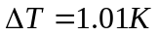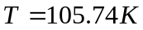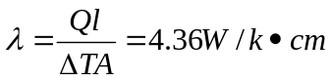
T随t变化图如下：
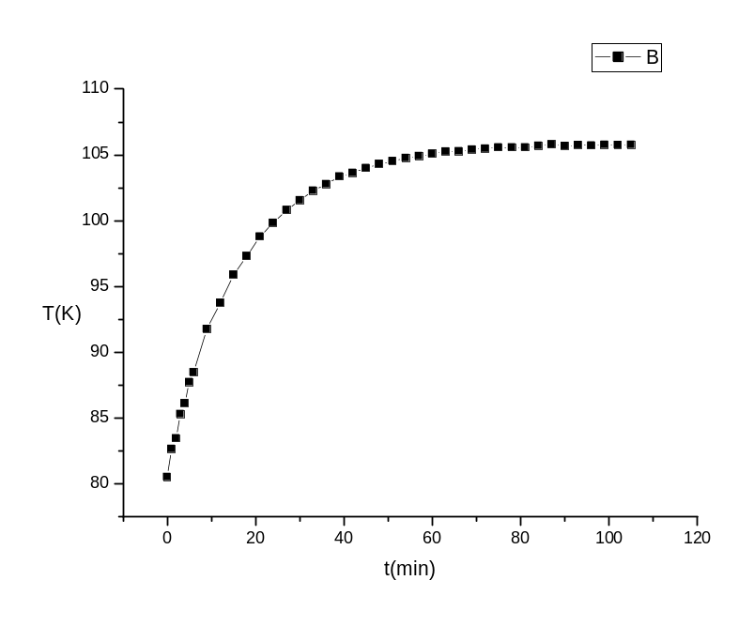
图三

随t的变化图如下：
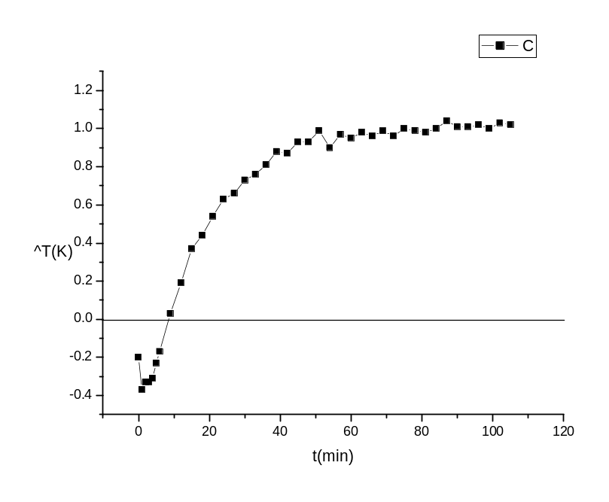
图四

【思考题】
- 叙述加热器H1，H3的作用，说明它对样品作用有什么不同。
答：H1是用来加热获得温差的。而H3是加热系统，使系统处于某一温度的。
- 在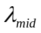和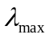测量过程中，观察启动H3后，热流方向，热流平衡的情况，从H3对样品作用去说明它。
答：在H3启动时，有热流自上而下的流过样品，使温差暂时为负，这就是图四中在开始时为负的原因了。

